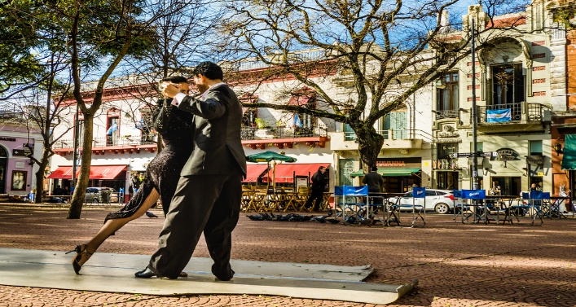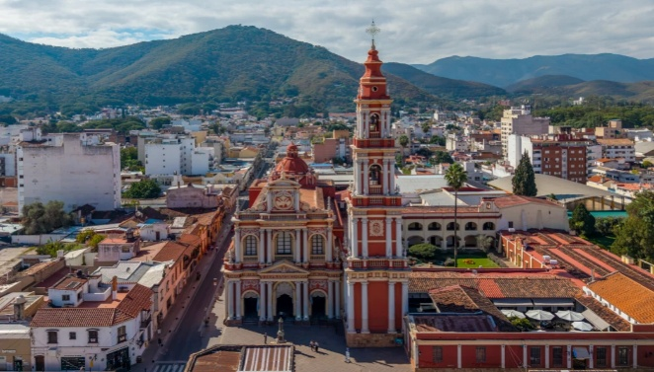
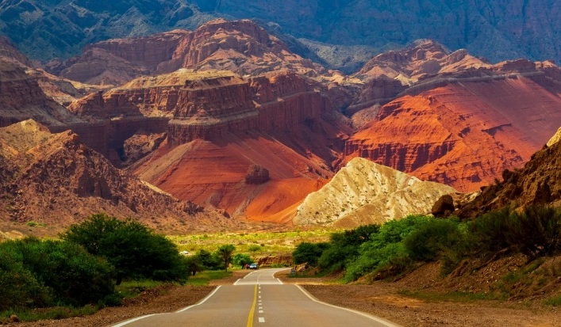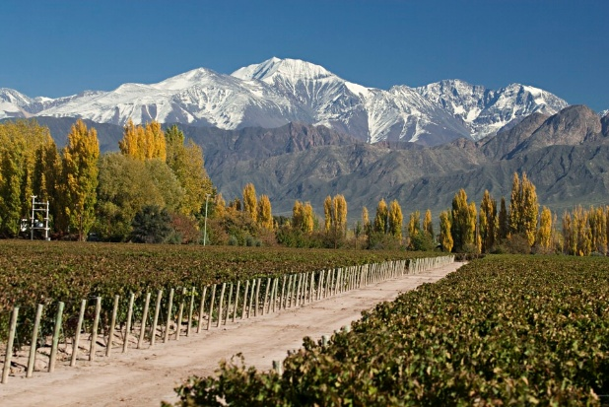

Saboreando Argentina
12 días – 11 noches
Buenos Aires, Salta, Cafayate, Salta y Mendoza

ITINERARIO
Ref. LCVAM-SA
Salidas: Diarias
Vigencia: 01 de enero al 30 de junio 2026 (última fecha de regreso)

DÍA 1: BUENOS AIRES
Arribo, asistencia y recepción por nuestro personal en el Aeropuerto de Ezeiza y traslado en servicio privado al hotel seleccionado.

DÍA 2: BUENOS AIRES
Desayuno en el hotel. Por la mañana realizaremos un paseo peatonal para conocer un poco más sobre los orígenes e historia de la ciudad con el Walking Tour - Barrios Antiguos: Comenzando nuestro recorrido en la Recova del Cabildo de Buenos Aires. Tomando como eje a la calle Defensa haremos una introducción sobre la vieja ciudad de la Santísima Trinidad, sus avances arquitectónicos, sus iglesias más antiguas, los mercados, el tango, los conventillos y los anticuarios. Es una combinación de arquitectura, historia y curiosidades de una de las capitales más famosas de Latinoamérica. Las calles empedradas, el Pasaje San Lorenzo y la casa Mínima, el monumento a Mafalda o el Viejo Almacén son algunos de sus puntos principales. Llegando al final de nuestro recorrido visitaremos el Mercado de San Telmo: un paseo bien porteño, con antigüedades, gastronomía y lo mejor de la cultura de la ciudad.

DÍA 3: BUENOS AIRES
Desayuno en el hotel. Mañana libre para realizar actividades personales o recorrer.
Por la tarde, saldremos del hotel y nos dirigiremos a La Ventana, ubicado en el corazón de San Telmo.
La Ventana abrió sus puertas al mundo en 1982. Este histórico conventillo, completamente restaurado, ofrece un viaje clásico a través de la cultura porteña a lo largo de los años. Los interiores, que conservan la esencia del edificio, proporcionan el escenario ideal para una experiencia única con la participación de 32 artistas, incluyendo dos orquestas de tango, un conjunto de música folklórica, bailarines y cantantes. Degustaremos un menú de platos internacionales con especialidades locales, destacando la parrilla al carbón y una extensa selección de vinos argentinos.
En la degustación de vinos, nuestro sommelier lo invitara a recorrer los sabores argentinos, a través de los sentidos captando los aromas y características de cada vino. Regreso al hotel. Alojamiento.
Nota importante: La Ventana opera de miércoles a domingo.

DÍA 4: BUENOS AIRES – SALTA
Desayuno en el hotel. A horario a convenir tomaremos el traslado en servicio privado al aeropuerto doméstico para tomar vuelo con destino la ciudad de Salta (vuelo no incluido).
Llegada, recepción y traslado al hotel seleccionado. Resto del día libre. Alojamiento.

DÍA 5: SALTA
Desayuno en el hotel. Tour Gastronómico en Salta. Este recorrido para los amantes de la gastronomía, una jornada participativa en la cocina regional. Por la mañana, se visita el Mercado San Miguel, donde se encuentran productos y especias locales, y varias curiosidades que cautivaran la atención de muchos. En base a una lista según el plato a cocinar, se buscarán los mejores ingredientes en un paseo en contacto con la cultura local, la idiosincrasia y los diferentes usos de los productos según los comerciantes. Durante la actividad de cocina, serán transmitidas costumbres y anécdotas sobre la gastronomía regional mientras se elabora el plato asesorado por un chef local, para concluir finalmente en la degustación del mismo. Regreso al hotel y alojamiento en Salta.

DÍA 6: SALTA – CAFAYATE
Desayuno en el hotel. Por la mañana saldremos del hotel para disfrutar del comienzo de la Vuelta por los Valles Calchaquies. Salida por el Valle de Lerma hasta el pueblo del Carril, continuando por Chicoana e ingresando por la Quebrada de los Laureles y luego la Quebrada de Escoipe, se llega al Maray, de ahí se ingresa a la Cuesta del Obispo, camino con abundantes curvas que permite disfrutar de una vista panorámica del Valle Encantado y de pequeñas viviendas con cultivos de maíz y frutales. El punto más alto a 3384 msnm se alcanza en la Piedra del Molino. Luego se atraviesa el Parque Nacional Los Cardones por la Recta de Tin-Tin, antiguo camino del Inca.
Arribo a Cachi al mediodía. Luego del almuerzo se continúa el recorrido por la ruta 40 para admirar paisajes montañosos con pueblos de gran encanto bordeando el río Calchaquí, se conocen pueblos históricos como Seclantás, Molinos y Angastaco. Se atraviesa la Quebrada de Las Flechas, San Carlos y Animaná y se arriba a Cafayate. Alojamiento.

DÍA 7: CAFAYATE
Desayuno en el hotel. Salida del hotel para disfrutar del tour Caminos del Vino Standard. La excursión incluye la visita a dos de las bodegas más destacadas de Cafayate, donde recorreremos sus instalaciones y conoceremos el proceso de vinificación, finalizando con una degustación. Algunas de las bodegas de la zona. Además, visitaremos el Museo de la Vid y del Vino y el Tambo Caprino para descubrir la producción de queso de cabra. Al finalizar, regreso al hotel y alojamiento en Cafayate.

DÍA 8: CAFAYATE – SALTA
Desayuno en el hotel. Mañana libre para hacer las últimas compras y almorzar por su cuenta.
Por la tarde regreso hacia la ciudad de Salta por la Quebrada de las Conchas y el Valle de Lerma. Alojamiento en Salta.

DÍA 9: SALTA - MENDOZA
Desayuno en el hotel. A horario a convenir traslado en servicio privado al aeropuerto de Salta para embarcar con destino a la ciudad de Mendoza (vuelo no incluido).
Llegada, recepción y traslado en servicio privado al hotel seleccionado. Resto del día libre.

DÍA 10: MENDOZA
Desayuno en el hotel. Salida del hotel para disfrutar de un recorrido gastronómico por Maipú (Deli Mendoza), visitando cuatro establecimientos locales:
**Sin Fin "Vinos y Alfajores": Disfruta de una degustación de vinos y alfajores, probando variedades como Bonarda, Malbec y Cabernet Franc, acompañados de alfajores de chocolate blanco, negro y con frambuesas.
**Huertana (Ex Frutta Roja): Visita un emprendimiento familiar que elabora productos gourmet artesanales como pasta de tomates, aceitunas y tomate seco, todos con aceite de oliva extra virgen.
**Olivícola Laur: Conoce la olivicultura de Mendoza en una olivícola con más de 100 años de historia, donde podrás degustar aceites, pastas y aceitunas de alta calidad.
**Casa Vigil "Bodega El Enemigo": Visita guiada por la bodega, premiada a nivel internacional, y disfruta de un almuerzo maridado con sus vinos.

Regreso a la Ciudad de Mendoza por la tarde. Alojamiento.

DÍA 11: MENDOZA
Desayuno en el Hotel. Saldremos por la mañana para realizar la excursión Vinos y sabores de Maipú, en el tour se visitarán 2 bodegas del departamento de Maipú, donde descubriremos la historia de la viticultura argentina y aprenderemos sobre el proceso de vinificación, mientras disfrutamos de una degustación de sus mejores vinos. El día finalizará con un almuerzo especialmente preparado para la ocasión. Finalizada la actividad, regreso al hotel. Alojamiento.

DÍA 12: MENDOZA
Desayuno en el hotel. A horario a convenir traslado en servicio privado al aeropuerto de Mendoza para embarcar en el vuelo de regreso.

Fin de nuestros servicios

PRECIOS POR PERSONA EN USD

CATEGORIA: TURISTA SUPERIOR
FECHAS: | DBL | SGL
01 ENE – 30 JUN 2026 | $2,815 USD | $4,835 USD

CATEGORIA: PRIMERA
FECHAS: | DBL | SGL
01 ENE – 30 JUN 2026 | $2,965 USD | $5,280 USD

CATEGORIA: PRIMERA SUPERIOR
FECHAS: | DBL | SGL
01 ENE – 30 JUN 2026 | $3,205 USD | $5,780 USD

CATEGORIA: HOTELES 5*
FECHAS: | DBL | SGL
01 ENE – 30 JUN 2026 | $3,460 USD | $6,290 USD

EL PRECIO INCLUYE:
- 3 noches de alojamiento con desayuno en Buenos Aires
- HD Walking Tour - Barrios Antiguos en servicio privado - no incluye traslado al punto de encuentro
- Degustación y cena show en La Ventana en regular
- 2 noches de alojamiento con desayuno en Salta
- HD Circuito Gastronómico
- Vuelta a los Valles Calchaquíes en 2 días
- 2 noches de alojamiento con desayuno en Cafayate
- HD Caminos del Vino Standard
- 1 noche de alojamiento con desayuno en Salta
- 3 noches de alojamiento con desayuno en Mendoza
- FD Deli Mendoza, en servicio privado
- FD Vinos y Sabores de Maipú
- Traslados en servicio privado
- Visitas en servicio regular, salvo las que se indican en servicio privado.

NO INCLUYE:
- Transportación aérea para llegar a Buenos Aires y salir de Mendoza, Argentina.
- Vuelos domésticos: Buenos Aires – Salta – Mendoza
- Alimentos, ni bebidas no mencionadas en el itinerario.
- Propinas a choferes y guías.
- Tasa turística en Buenos Aires, pago directo en el hotel.
- Gastos de índole personal.
- Seguro de asistencia en viajes, sugerimos adquirir uno al momento de iniciar la reservación.

HOTELES PREVISTOS O SIMILARES
CIUDAD  CATEGORIA | BUENOS AIRES | SALTA | CAFAYATE | MENDOZA
TURISTA SUPERIOR | Wardolf | Inkai | Asturias | Agua del Corral
PRIMERA | Amerian Park | Brizo | El Porvenir Wine Lodge | NH Cordillera
PRIMERA SUPERIOR | Grand Brizo | Design Suites | El Porvenir Wine Lodge | NH Cordillera
5* | Madero | Sheraton | Grace | Sheraton

LEGAL:
1. Precios por persona en dólares americanos pagaderos al tipo de cambio del día de la operación, sujetos a cambio, disponibilidad y confirmación de las tarifas en convenio cotizadas. Aplican restricciones. No aplica temporada alta, semana santa, verano, puentes, feriados, navidad y fin de año.

2. Itinerario valido del 01 de enero al 30 junio 2026, aplican salidas programadas.

3. Precio aplica viajando dos o más pasajeros juntos.

4. Los costos presentados en este itinerario aplican únicamente para pago con depósito o transferencia.

5. Es obligación del pasajero tener toda su documentación de viaje en regla, pasaporte, visas, prueba PCR, vacunas y demás requisitos que pudieran exigir las autoridades migratorias y sanitarias de cada país.

6. Para pasajeros con pasaporte mexicano es requisito tener pasaporte con una vigencia mínima de 6 meses posteriores a la fecha de regreso.

7. Itinerario meramente referencial, puede sufrir cambios o variaciones dependiendo de la disponibilidad de servicios y tarifas en convenio solicitadas al momento de la reserva, de acuerdo con cuestiones climatológicas, epidemiológicas, religiosas o conflictos internos dentro del destino que se encuentren ajenos a la empresa.

8. Se recomienda adquirir un SEGURO DE ASISTENCIA EN VIAJE de cobertura amplia. Consulte a su asesor experto.

GASTOS DE CANCELACIÓN:
La cancelación tendrá que ser solicitada por escrito vía correo electrónico.
Una vez recibida se dará contestación en un lapso no mayor a 48 horas.
Cualquier boleto aéreo una vez emitido es NO REEMBOLSABLE.
Cancelación 20 días naturales antes de la fecha de llegada NO habrá reembolso alguno.
Las condiciones de cancelación pueden ser modificadas una vez confirmada la reserva.

